Auszeichnung für das Hotel-Restaurant Castell und das Landhotel Hauer
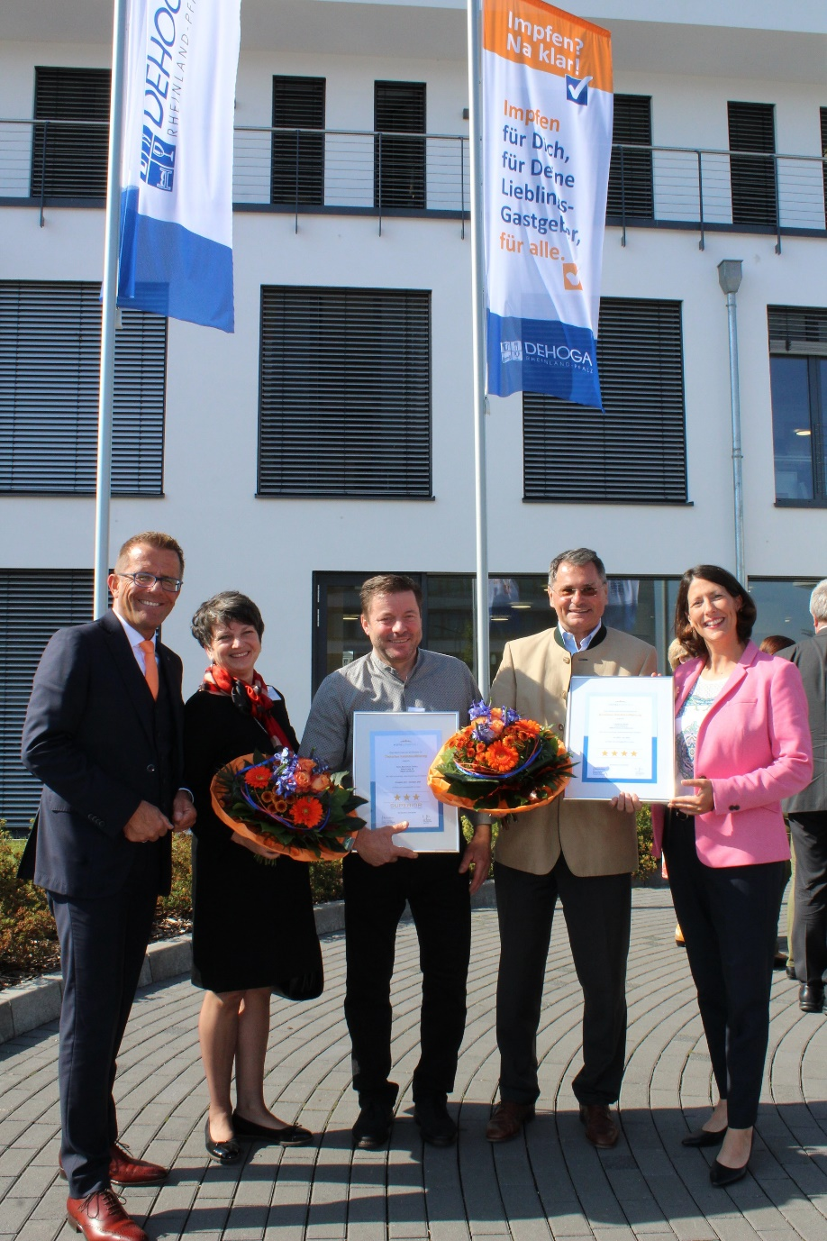
Gastbetriebe mit Hotel-Sternen ausgezeichnet: Höherklassifizierungen für das Hotel-Restaurant Castell in Leinsweiler und das Landhotel Hauer in Pleisweiler-Oberhofen.
DEHOGA Rheinland-Pfalz: Feierstunde für das Hotel-Restaurant Castell
und das Landhotel Hauer mit Wirtschaftsministerin Daniela Schmitt und
DEHOGA Präsident Gereon Haumann.

Im Rahmen der Deutschen Hotelklassifizierung wurden am 13.09.2021 insgesamt 18 gastgewerbliche Betriebe aus Rheinland-Pfalz klassifiziert. Die Klassifizierung erfolgte von 2** Sternen bis 4****S Sterne-Superior. Bei einer offiziellen Feierstunde wurden die Gastbetriebe von Wirtschaftsministerin Daniela Schmitt und DEHOGA Präsident Gereon Haumann ausgezeichnet. „Die Sterneauszeichnung steht für die hohe Qualität unserer Gastbetriebe, die mit ihrer Herzlichkeit, ihrer Offenheit und der Qualität ihres Angebots die Gäste überzeugen.“ sagte Daniela Schmitt.

Landrat Dietmar Seefeldt freut sich, dass gleich zwei Betriebe von der Südlichen Weinstraße sich bei der aktuellen Sterneklassifizierung verbessert haben: Das Hotel-Restaurant Castell in Leinsweiler und das Landhotel Hauer in Pleisweiler-Oberhofen. „Sie können stolz sein auf dieses Ergebnis. Und ich weiß, dass Sie hervorragende Gastgeber sind und unsere Gäste sich bei Ihnen wohlfühlen!“, erklärt Seefeldt.

Das Hotel-Restaurant Castell (Inhaber Gerhard Lauth) erhielt die Höherklassifizierung von 3* auf 3*S. Das persönlich geführte Hotel und Restaurant wurde 1992 in Leinsweiler gebaut und im Februar 1993 eröffnet. Gerhard Lauth ist als Küchenmeister und Maître Rôtisseur tätig, seine Frau Elke zuständig für vieles drum herum und die beiden Söhne unterstützen den Betrieb.

Das Landhotel Hauer (Inhaber Adam Hauer) erhielt die Höherklassifizierung von 3*S auf 4*. Aus dem historischen Bauernanwesen enstand nach längerem Um- und Neubau im Jahr 2001 das Landhotel mit insgesamt 22 Komfortzimmern und Suiten, Restaurant, Tagungsräumen, Wellness Bereich und mehr. Das ganze mit viel Wert auf Details.

